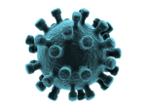
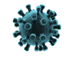
Нужно ли нам все еще
носить маски?

В настоящее время отмечается тревожная тенденция по снижению ношения масок в общественных местах, в первую очередь общественном транспорте.
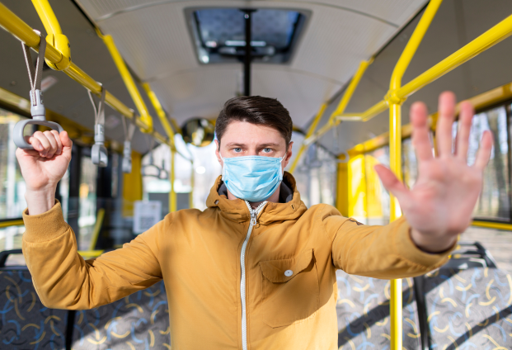
Увы, все больше людей снова пренебрегают элементарными правилами безопасности и нарушают масочный режим. Его ведь никто не отменял. Некоторые люди используют маски, в то время как другие, оправдываясь «пандемической усталостью», избегают их, и связано это не только с правительственными директивами и медицинскими советами, но и с культурой поведения.

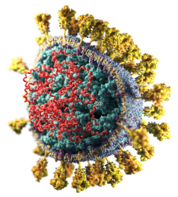
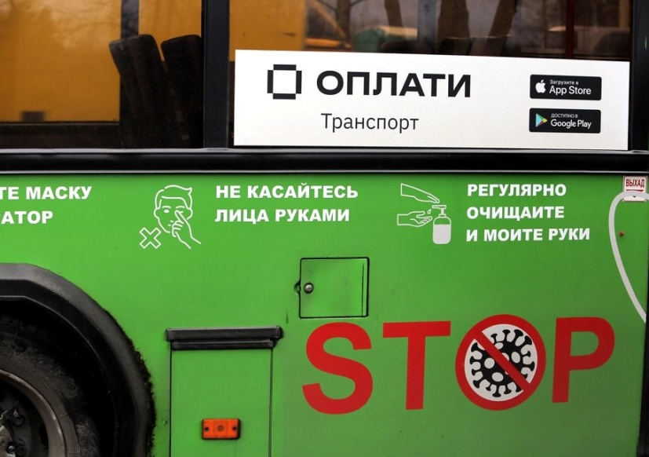
Существование более передающихся штаммов вируса подчеркивает важность того, чтобы мы повышали противоэпидемические мероприятия, в том числе использование защитных масок, которые стали основным щитом во время пандемии. Поэтому очень важно, чтобы мы сохраняли «масочное» поведение, которое было в течение последних шести-двенадцати месяцев, пока у нас нет коллективного иммунитета.
По мере того, как все больше людей будут вакцинированы, будет легче принимать решения о том, чтобы забыть о средствах индивидуальной защиты органов дыхания.

Возможно использовать простое правило, чтобы решить, когда носить маску в общественных местах как для вакцинированных, так и для не вакцинированных лиц.

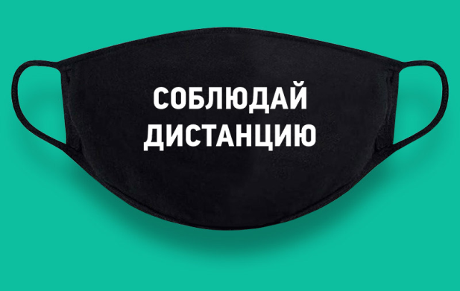
- на открытом воздухе + на расстоянии = маска не требуется
- на открытом воздухе + нет расстояния = маска желательна
- в закрытом помещении+ дистанционно = требуется маска
- в закрытом помещении+ нет расстояния = требуется маска
Основные рекомендации по ношению масок:
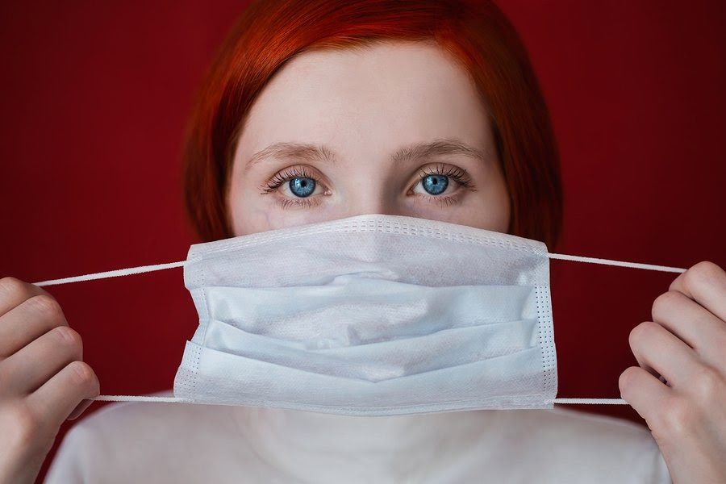

- важно убедиться, что маска закрывает полностью рот и нос и плотно сидит – не остается щелей между лицом и краями маски;
- нельзя трогать маску, когда вы ее носите, а когда маска становится грязной или влажной, необходимо ее менять;
- когда наступает время снять маску, нужно делать это с помощью резинки (или другого крепления), а не трогать переднюю часть;
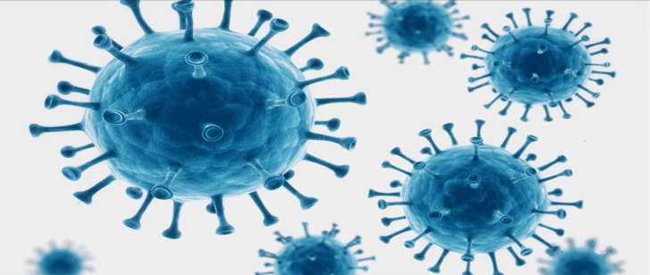
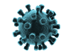
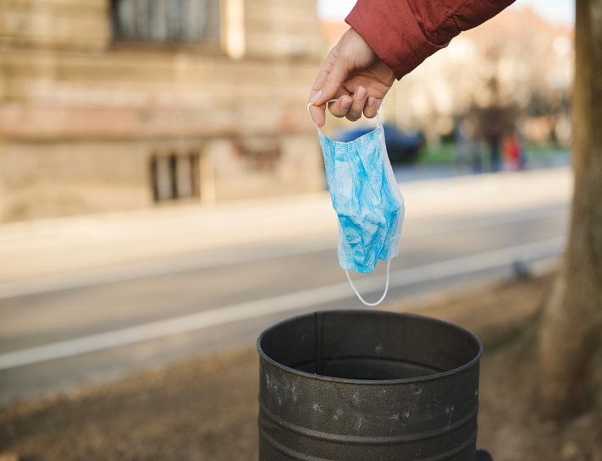
- одноразовую медицинскую маску нельзя использовать несколько раз. Выбрасывайте их в мусорное ведро после каждого использования, а не складывайте в карман
В заключении хочется пожелать всем здоровья и обратить внимание на то, что все способы защиты от коронавируса вам вполне по силам!

